Date de création : 08/11/23
Date de Mise à Jour : 17/11/23
Version v22.0

Journaux matières

Description générale
Présente le détail des écritures mensuelles, d'achats ou de ventes de marchandises, par journal.
Index -> journaux Comptable -> Jx matières

Paramètres de sélection
Paramètres | Détail
Au… | Dates maxi des pièces à prendre en compte
Journaux | Filtre (multi sélection) sur les journaux à analyser
Avec écritures comptabilisées  (anciennement : Depuis le début du mois) | Si coché, présente toutes les écritures, depuis le début du mois, y compris celles qui sont déjà envoyées en compta.  Si décoché, présente uniquement les écritures non envoyées en compta.
Ancienne version | Avec débit ou crédit négatif.

Exemples d'édition
- Edition globale (1ère page)
- Cumul des comptes (2ème page)
- Edition détaillée (3ème page)
Journal des ventes appro pour le mois de mai 2022, avec écritures déjà comptabilisées
Détail des écritures par section analytique.
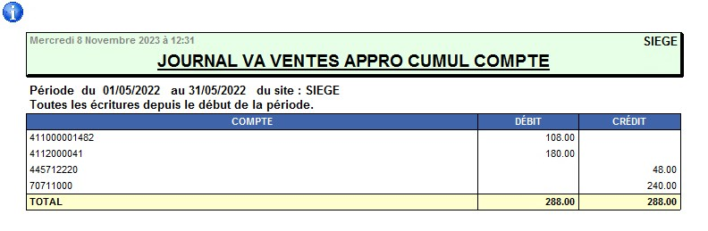
Journal des ventes appro pour le mois de mai 2022, avec écritures déjà comptabilisées
Cumul des écritures par compte comptable.
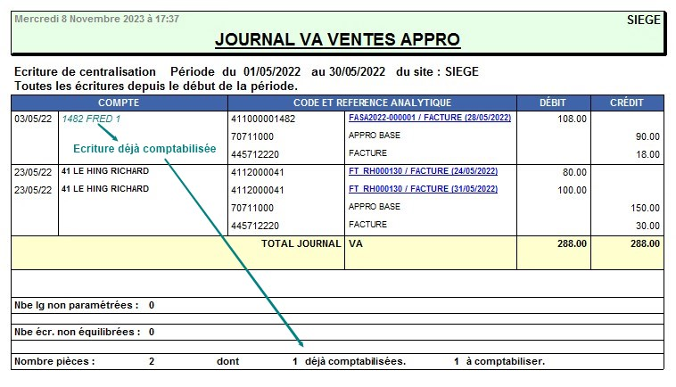
Journal des ventes appro pour le mois de mai 2022, avec écritures déjà comptabilisées
Détail des écritures.

Liens interactifs
Lien interactif sur… | Descriptif
Numéro de pièce | Ouvre l'aperçu de la pièce correspondante

 | Vidéo sur le fonctionnement des éditions

Tracedump:
newBaseSize: 16pt
newBaseSizeInPt: 16

